Niniejsza notatka opisuje pakiet ulepszeń oraz poprawek w aplikacji Plansoft.org.

Okno ustawień wydruku- data ostatniej aktualizacji na górze 1

Okno ustawień wydruku – zachowywanie ustawień legendy 2

Ustawienia konfiguracyjne- rozmiar czcionki 2

Tworzenie witryny www – przeglądarka Chrome 4

Tworzenie witryny www – zachowywanie nazwy katalogu 6

Łatwiejszy dostęp do funkcji Przeglądanie historii zmian 6

# Okno ustawień wydruku- data ostatniej aktualizacji na górze

Wprowadzono zmianę polegającą na tym, że data aktualizacji rozkładu zajęć może być drukowana również nad rozkładem zajęć.

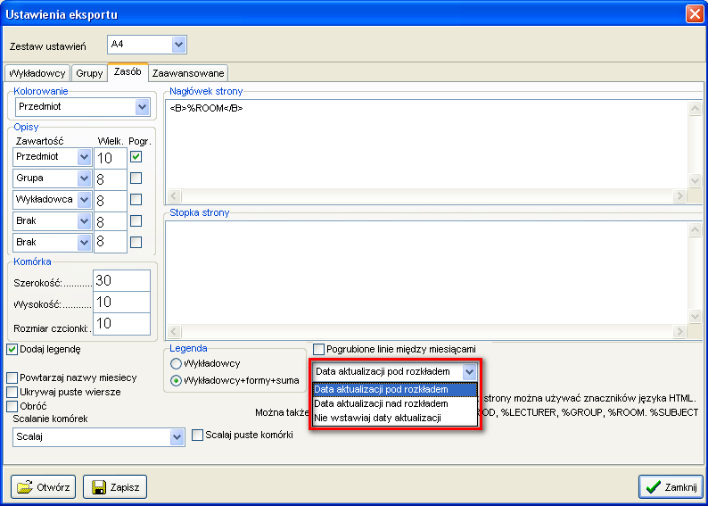

# Okno ustawień wydruku – zachowywanie ustawień legendy

Stwierdzono problem polegający na tym, że Aplikacja nie zachowywała ustawienia pokazanego na rysunku poniżej. Problem został rozwiązany.

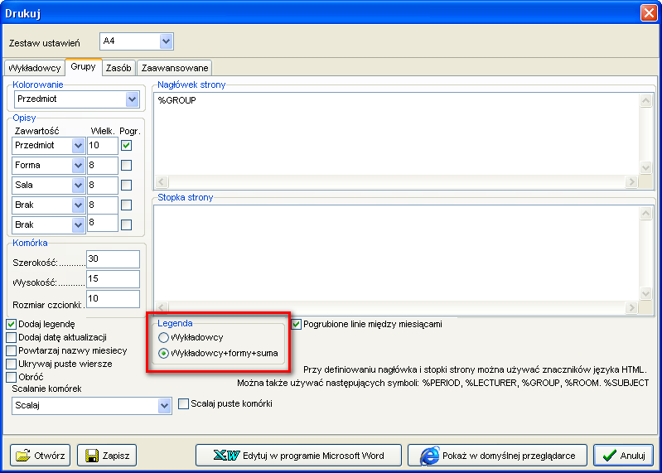

# Ustawienia konfiguracyjne- rozmiar czcionki

Jeżeli posiadasz kłopoty ze wzrokiem, możesz powiększyć rozmiar tekstów i komunikatów wyświetlanych na ekranie.

W celu zmiany rozmiaru czcionek na ekranie:

1. Uruchom okno *Ustawienia Konfiguracyjne* (Plik>Ustawienia konfiguracyjne) i wybierz zakładkę *Zaawansowane*
2. Wprowadź rozmiar czcionki w polach zaznaczonych na rysunku poniżej.

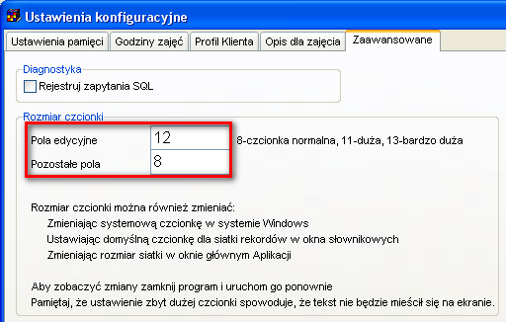

Uwagi:

* Aby zobaczyć zmiany, po wprowadzeniu zmiany należy zamknąć Aplikację i uruchomić ją ponownie.
* Wprowadzona zmiana ma wpływ na wszystkie okna wyświetlane w Aplikacji.
* Optymalne rozmiary czcionek to wartości od 7 do 13. Wpisanie innych rozmiarów czcionek spowoduje, że czcionka będzie albo za mała, albo zbyt duża, co spowoduje, że teksty nie będą mieściły się w oknach lub będą nachodziły na siebie.
* Aby zmienić rozmiary tytułu okna oraz menu, zmień rozmiar czcionki w systemie Windows.
* Aby zmienić rozmiar siatki z rekordami w oknach słownikowych, zmień rozmiar czcionki w ustawieniach konfiguracyjnych siatki, jak przedstawiono w oknie poniżej.

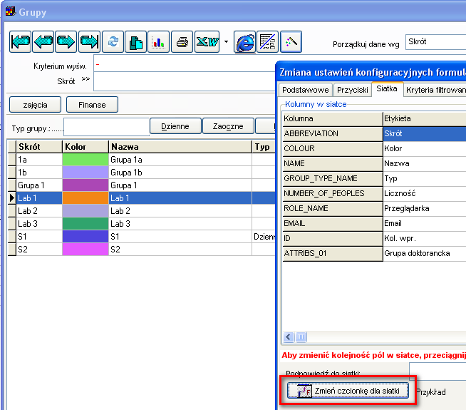

* Aby zmienić rozmiar siatki w oknie głównym Aplikacji, użyj przycisków pokazanych poniżej.

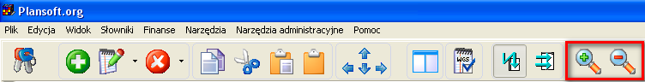

# Tworzenie witryny www – przeglądarka Chrome

Jeżeli domyślną przeglądarką jest Chrome, to podczas tworzenia witryny pojawi się następujący komunikat: „Używasz przeglądarki Chrome, prawdopodobnie zobaczysz biały ekran zamiast spisu treści. Aby zobaczyć spis treści otwórz plik w innej przeglądarce. Więcej na ten temat w podręczniku użytkownika”

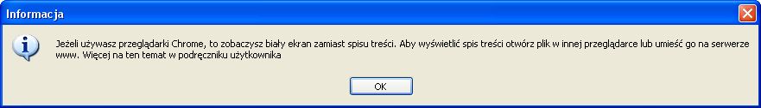

Użyj inne przeglądarki aby otworzyć spis treści.

Poniżej znajduje się dłuższe wyjaśnienie dla opisanego problemu.

Problem:

Przeglądarka Chrome wyświetla pustą stronę zamiast spisu treści.

Inne przeglądarki pokazują zawartość strony prawidłowo.

Po wejściu w tryb konsoli widać komunikat ”Domains, protocols and ports must match”.

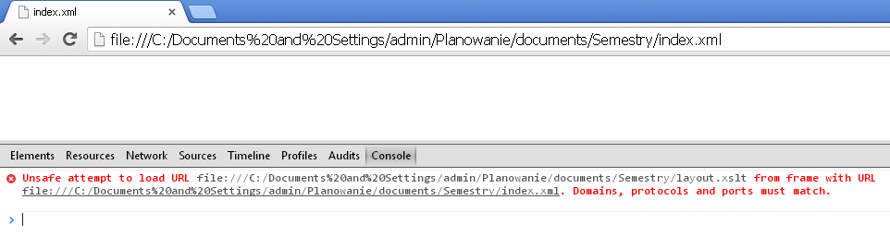

Odpowiedź:

Problem spowodowany jest błędem w przeglądarce Chrome polegający na zbyt restrykcyjnych zabezpieczeniach. Pliki wygenerowane przez Plansoft.org są prawidłowe, ponieważ po przeniesieniu plików na serwer spis treści pojawia się prawidłowo, we wszystkich przeglądarkach, również w przeglądarce Chrome.

Problem można rozwiązać na trzy sposoby:

1. Uruchomić przeglądarkę z podaniem parametru „--allow-file-access-from-files “ to znaczy: chrome.exe --allow-file-access-from-files

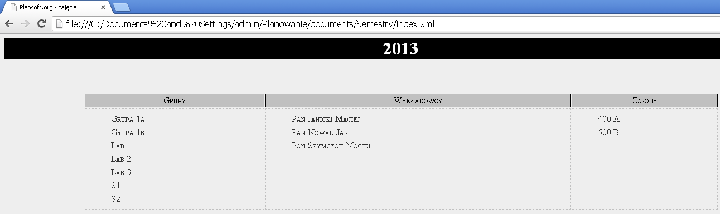

1. Lub użyć innej przeglądarki;
2. Lub skopiować pliki na serwer www i otworzyć pliki na serwerze.

# Tworzenie witryny www – zachowywanie nazwy katalogu

Wprowadzono poprawkę polegającą na tym, że Aplikacja zapamiętuje nazwę katalogu, w którym generowane są rozkłady zajęć. Nazwa jest zachowywana po zamknięciu i ponownym otwarciu Aplikacji.

Aby przywrócić domyślną nazwę katalogu, usuń wszystkie znaki w polu i uruchom Aplikację.

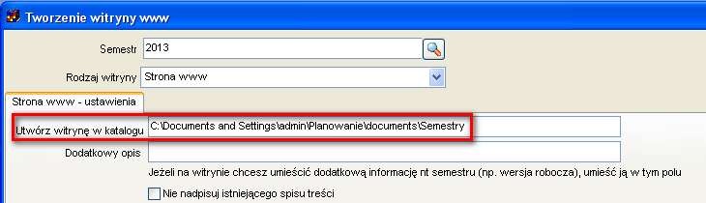

# Łatwiejszy dostęp do funkcji Przeglądanie historii zmian

Dodano menu podręczne pozwalające na uruchomienie okna do przeglądania historii zmian.

Okno może być również uruchamiane za pomocą menu

*Narzędzia>Pełny przegląd- historia zmian*

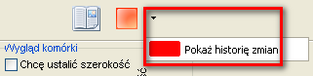

**Uwaga !** Aby zobaczyć zmiany opisane w poniższym dokumencie należy zainstalować nową wersję Aplikacji. W celu zainstalowania nowej wersji należy pobrać aktualizację zgodnie z rysunkiem poniżej.

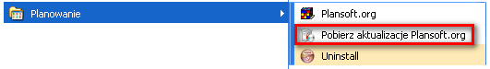

Jeżeli w menu nie ma polecenia *Pobierz aktualizacje Plansoft.org*, to prosimy o pobranie i uruchomienie pliku

<http://plansoft.org/wp-content/uploads/pdf/install.exe>